附件：

上海“快递e哥”即时平台操作手册

快递e哥注册人员APP操作手册

**1 如何下载注册快递e哥app**

****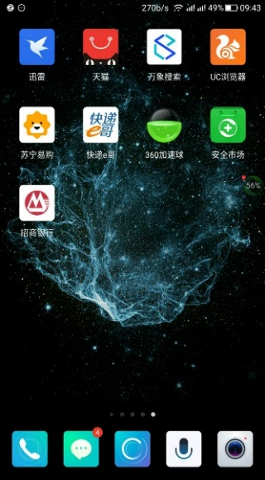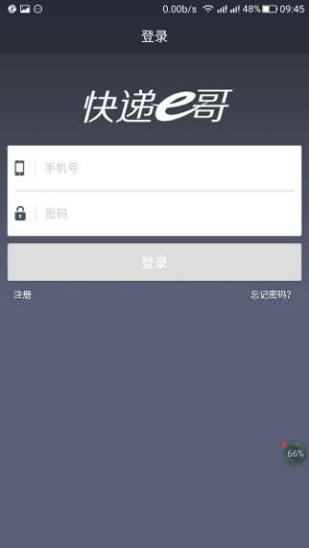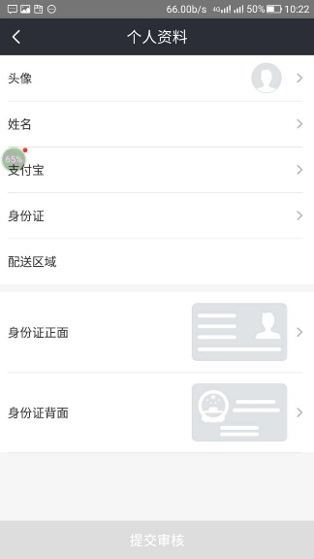

1 通过手机微信或者浏览器扫描二维码（IOS、安卓系统通用）

2 下载好以后打开app并点击注册,选择我是全职，在注册页面填写注册信息后由后台审核通过后才算注册成功

3 注册时“头像”必须是本人正脸照片不得用其他照片代替，否则审核不得通过，支付宝以及身份证信息必须正确填写，不得填写虚假信息否则后期提现操作无法操作，所有个人资料中的信息必须都为真实信息，否则后果自负

**2 苹果手机下载注意事项**

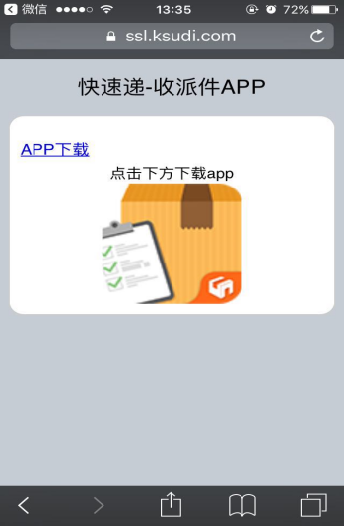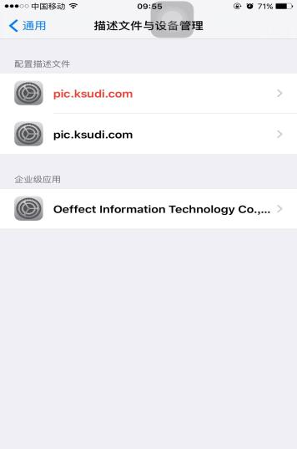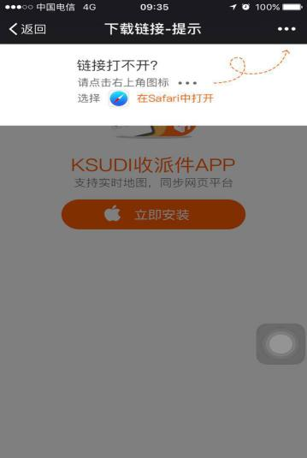

1 打开手机中的微信软件，扫一扫功能，扫描要安装的APP的二维码，跳出如上图界面，根据指示，点击方框中的功能键，并在Safari中打开”。

2 点击APP下载，尽量在wifi的环境下下载，等下载好后，手机桌面会出现APP的图标，点击进入打开即可。

3 软件下载好以后，打开手机设置-通用-描述文件与管理-点击“oeffect”为开头的文件并点击选择”信任“操作结束后软件即可打开

**3 APP操作-抢单**

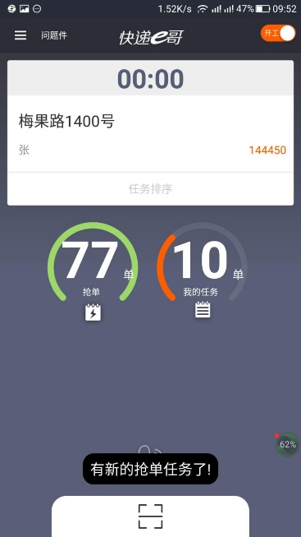 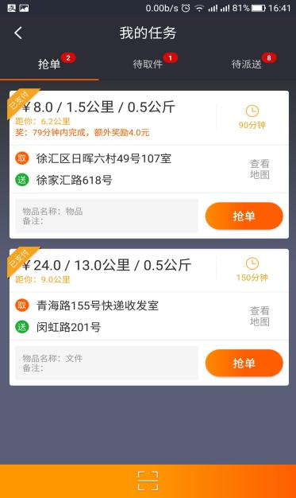

2

1

1 “开工”关闭时app会停止接受平台订单

2 所有订单在抢单列表内可点击查看

3 每个订单会显示派送费用、取派之间的距离、取件距离、重量以及取派给到的总时间

4 其中部分订单会显示奖励

5 地址不清的可以选择点击地图导航

6 抢单动作不可逆，所抢订单必须完成

7 目前快快递e哥app显示价格即为快递员实际所得价格

8 订单状态为“待支付”的订单由抢单人员收取现金，快件签收以后会从抢单人员的余额账户里面扣取相应的金额给到下单方

**4 APP操作-取件**

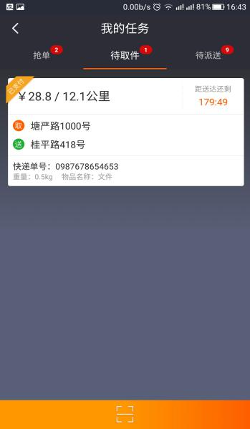 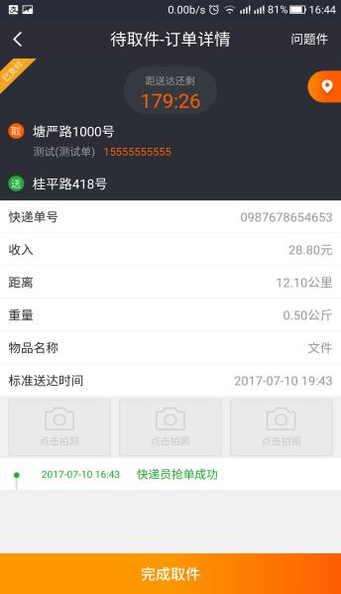 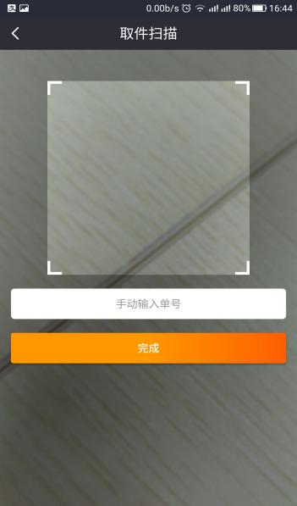

1 点击抢单以后必须在30分钟内完成取件操作

2 到达取件地址拿到快递包裹以后在app内点击拍照，要求照片清晰，照片可将包裹完整的拍摄进去

3 拍摄照片以后点击完成会跳出取件扫描的页面

4 扫描包裹上的快递面单条码，如果条码有污损无法扫描可以手动输入

**5 APP操作-派件**

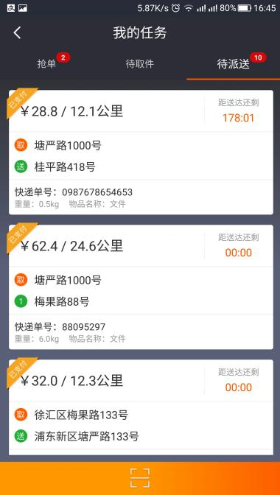 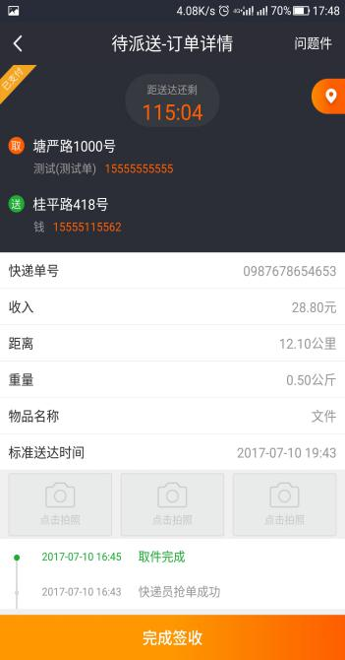 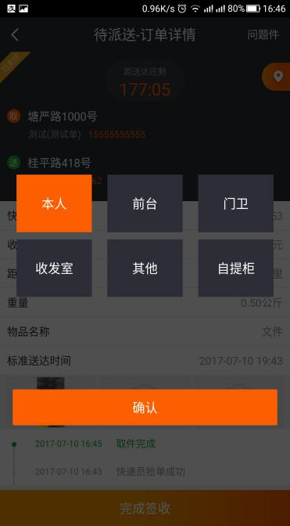

1 必须在“剩余时间”清零之前派送并app签收完毕

2 app“完成签收”之前需要对签收底单拍照，要求照片中的底单清晰完整

3 点击“完成签收”以后需要选择签收人，按实际情况填写以后点击“确认”完成签收操作

4 因客户原因没有完成派送的快件需要在剩余时间清零之前点击“问题件”做问题件记录并用手机拍摄门牌号以及通话记录的截图，做为取得六成派费的依据

5 订单为“来回件”的会有两个地址需要派送

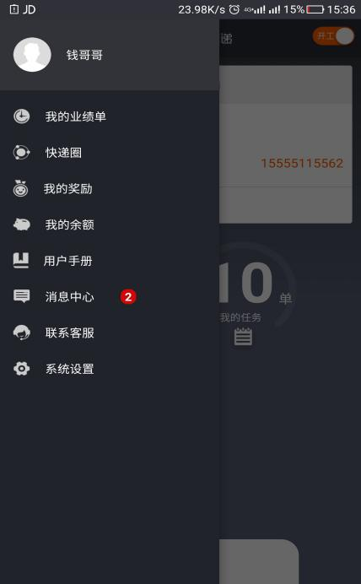 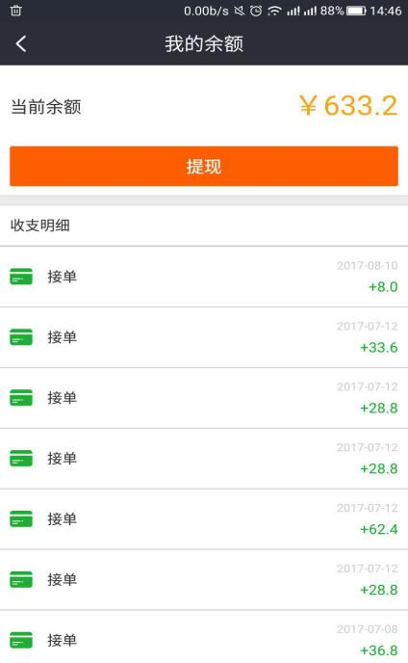

1 派送结束以后派费会进入“我的余额”账户里面；每周可提取一次，公司每周二审核，审核通过以后会提现到支付宝账号 ，账户最低限额300元

2 当取件或者派件过程中，遇到问题件可以点击“联系客服”直接拨打客服电话处理。

3 审核通过的用户可以点击“系统设置”将“抢单确认”打开否则可能误抢单(系统默认开启）

4 “用户手册”里面有详细的抢单流程和 处罚条例，用户可以在审核通过以后仔细阅读一下，防止扣款

5 抢单人员当天只要接单就会扣一块钱做为保险费用

**6 APP操作-下单**

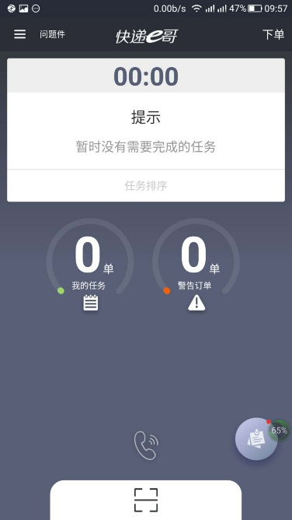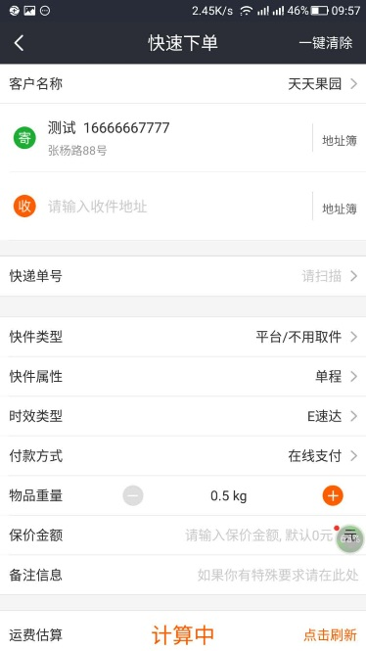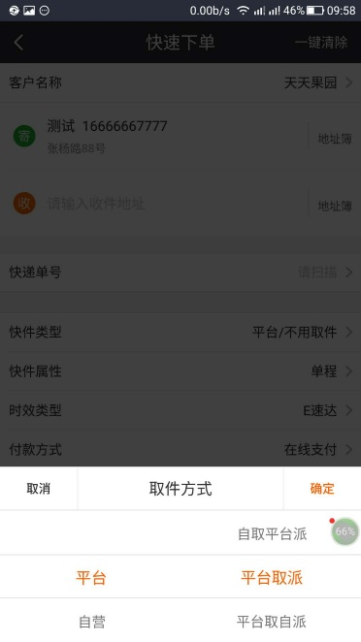

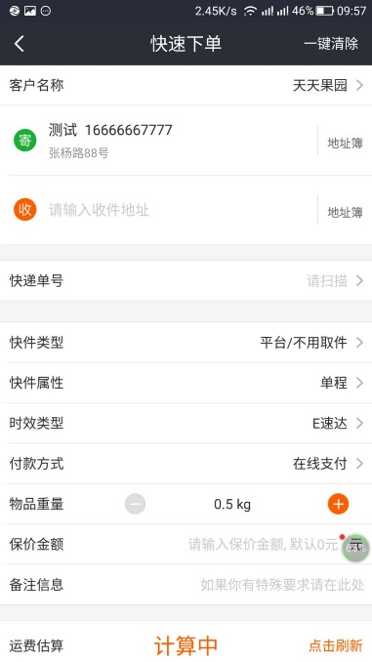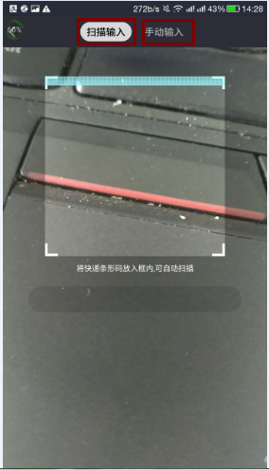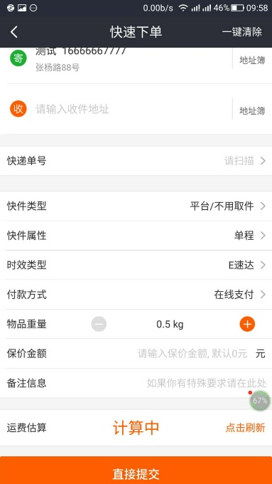

1 点击app右上角的“下单”

2 进入下单页面以后输入寄件信息和收件信息

3 点击“快递类型”选择【平台-平台取派】

4 点击“快递单号”扫描快件的单号

5 扫描好快递单号以后输入快递的“快递属性”“时效类型”（时效类型为E速达）等基本信息后点击提交即可

**6 总结**

抢单**：**1 众包人员抢单完成则默认可以完成取派任务原则不可“取消订单”

2 一次性抢单数量不能超过十单

3 抢单时注意众包距取件地址的距离，超过六公里慎抢

取件：1 抢单后开始计算时间取件操作完成不能超过30分钟

2 取件扫描快递单号时，有面单按照实际单号扫描或者手动输入

派件：1 一定要在规定的时间范围内完成派送包括app操作

2 因客户原因无法完成派送任务的在规定的时间内做问题件，并拍摄送件地址的门牌号以及通话记录截图做为取得六成派费额依据

3 签收拍照时要保证照片清晰完整